Св-19 Физика 14.04.2020
Задание для обучающихся с применением дистанционных образовательных технологий и электронного обучения
Дата: 14.04.2020г.
Группа: Св-19
Учебная дисциплина: Физика
Тема занятия: Связь между напряженностью и разностью потенциалов электрического поля. (Записать в тетради тему занятия)
Форма: лекция
Содержание занятия:
Задание: прочитать теоретический материал, оформить конспект. В конспекте выделить цифрой и другим цветом ответы на вопросы, написанные в конце лекции.
Желаю успехов!
Напомним, что на прошлых уроках мы изучили две характеристики электрического поля: напряженность и разность потенциалов. Напряженность — это векторная величина, которая является силовой характеристикой поля:
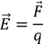
Потенциал — это скалярная величина, которая является энергетической характеристикой поля: φ = $\frac{W}{q}$
Мы получили две формулы, описывающие работу поля при перемещении заряда: в одном случае работа выражена через напряженность, а во втором случае — через разность потенциалов, то есть, через электрическое напряжение: A = qEd; A = qE = qU
Исходя из этих двух формул, мы можем вывести связь между напряжением и напряженностью:
qEd = qU следовательно: E = $\frac{U}{d}$
Итак, в данной формуле, Е — это напряженность поля, U — это разность потенциалов между некоторыми точками 1 и 2, а d — это вектор перемещения, соединяющий эти точки.
Из формулы видно, что чем меньше меняется потенциал на расстоянии дэ, тем меньше напряженность поля. Если мы рассмотрим перемещение положительного заряда из точки 1 в точку 2, то убедимся, что поле совершает положительную работу. Это говорит о том, что потенциал в точке 1 больше, чем потенциал в точке 2. Поэтому, вектор напряженности электрического поля направлен в сторону убывания потенциала.
Необходимо отметить, что формула, связывающая разность потенциалов и напряженность справедлива только в том случае, если мы рассматриваем однородное поле. Заметим, тем не менее, что мы можем считать однородным любое электростатическое поле, при рассмотрении достаточно малой области пространства. Таким образом, наша формула также будет справедлива в том случае, если расстояние d настолько мало, что изменением напряженности на этом расстоянии можно пренебречь.
Рассмотрим еще один интересный случай: перемещение заряда в направлении, перпендикулярном линиям напряженности однородного поля пренебречь.
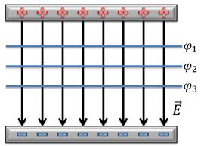
Как вы понимаете, при этом перемещении, электрическое поле не совершает работу, поскольку вектор силы и вектор перемещения перпендикулярны. Из этого можно заключить, что все точки поверхности, перпендикулярной линиям напряженности обладают одинаковым потенциалом. Такие поверхности называют эквипотенциальными. Как видно из чертежа, эквипотенциальные поверхности однородного поля являются параллельными плоскостями. Что касается поля точечного заряда, то его эквипотенциальные поверхности представляют собой концентрические сферы.
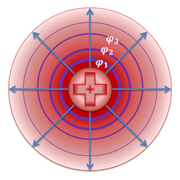
Действительно, в каждой точке поверхности этих сфер, вектор напряженности перпендикулярен этим поверхностям. Следовательно, поверхность любой сферы, центром которой является точечный заряд, является эквипотенциальной.
Напомним, что когда мы рассматривали проводники в электростатическом поле, мы убедились, что все линии напряженности поля перпендикулярны поверхности проводника. Это означает, что поверхность любого проводника в электростатическом поле является эквипотенциальной. Также мы выяснили, что внутри проводника напряженность поля равна нулю. Следовательно, все точки внутри проводника обладают одинаковым потенциалом.
Пример решения задачи (перепишите в тетрадь)
Задача. На рисунке показано перемещение положительного точечного заряда в однородном поле другого точечного заряда. Длина отрезка AB равна 2 см. Предполагая, что во всей рассматриваемой области напряженность поля остается постоянной и равной 300 Н/Кл, определите разность потенциалов между точками E и F, указанными на рисунке. Также, опишите, как менялась потенциальная энергия системы, какая работа была совершена на каких участках.
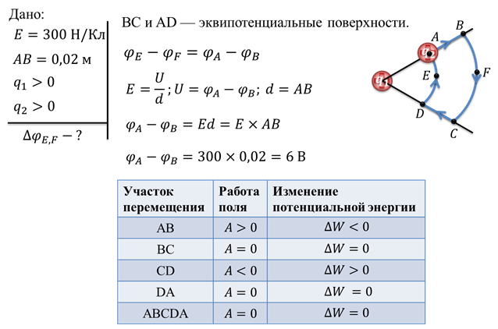
Задание: Просмотрев урок на Youtube.com Физика 10 класс (Урок№27 - Напряжённость и потенциал электростатического поля.Разность...), ответьте на вопросы
1. Сделать рисунок Принципа суперпозиции полей
2. Что называют электростатической индукцией? Где это явление применяют?
3.Чему равна работа электрического поля при перемещении заряда вдоль линий напряженности. Записать формулу работы.
4. Чему равна работа электрического поля на замкнутой траектории?
Выполненные задания отправлять на почту
Черданцевой Тамаре Исаевне:
tich59@mail.ru – электронная почта
WhatsApp +79126641840
Срок выполнения задания: 15.04.2020.
Форма отчета: Сделать фото отчёт ответов или оформите Word документ

